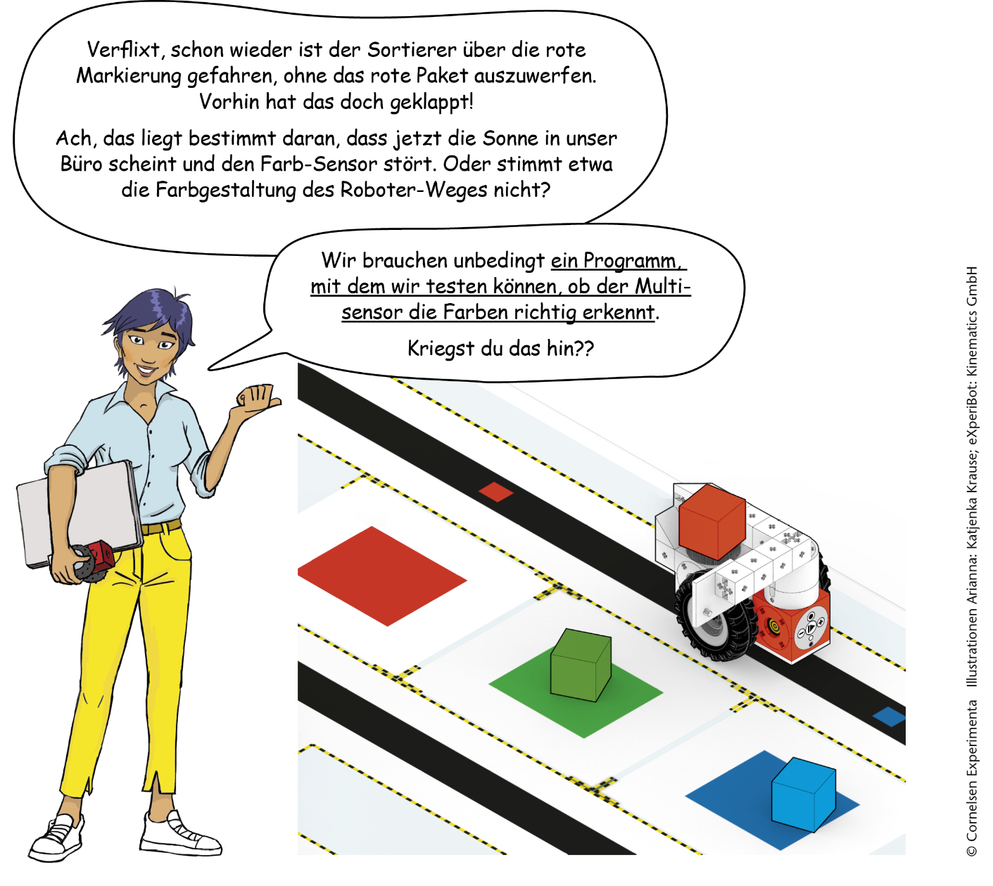

- Hinweis: Schreibe ein Programm, das eine erkannte Farbe durch eine Anzahl Pieptöne anzeigt, z. B.: 1 x Piep = Rot ... 2 x Piep = Grün ... 3 x Piep = Blau.

